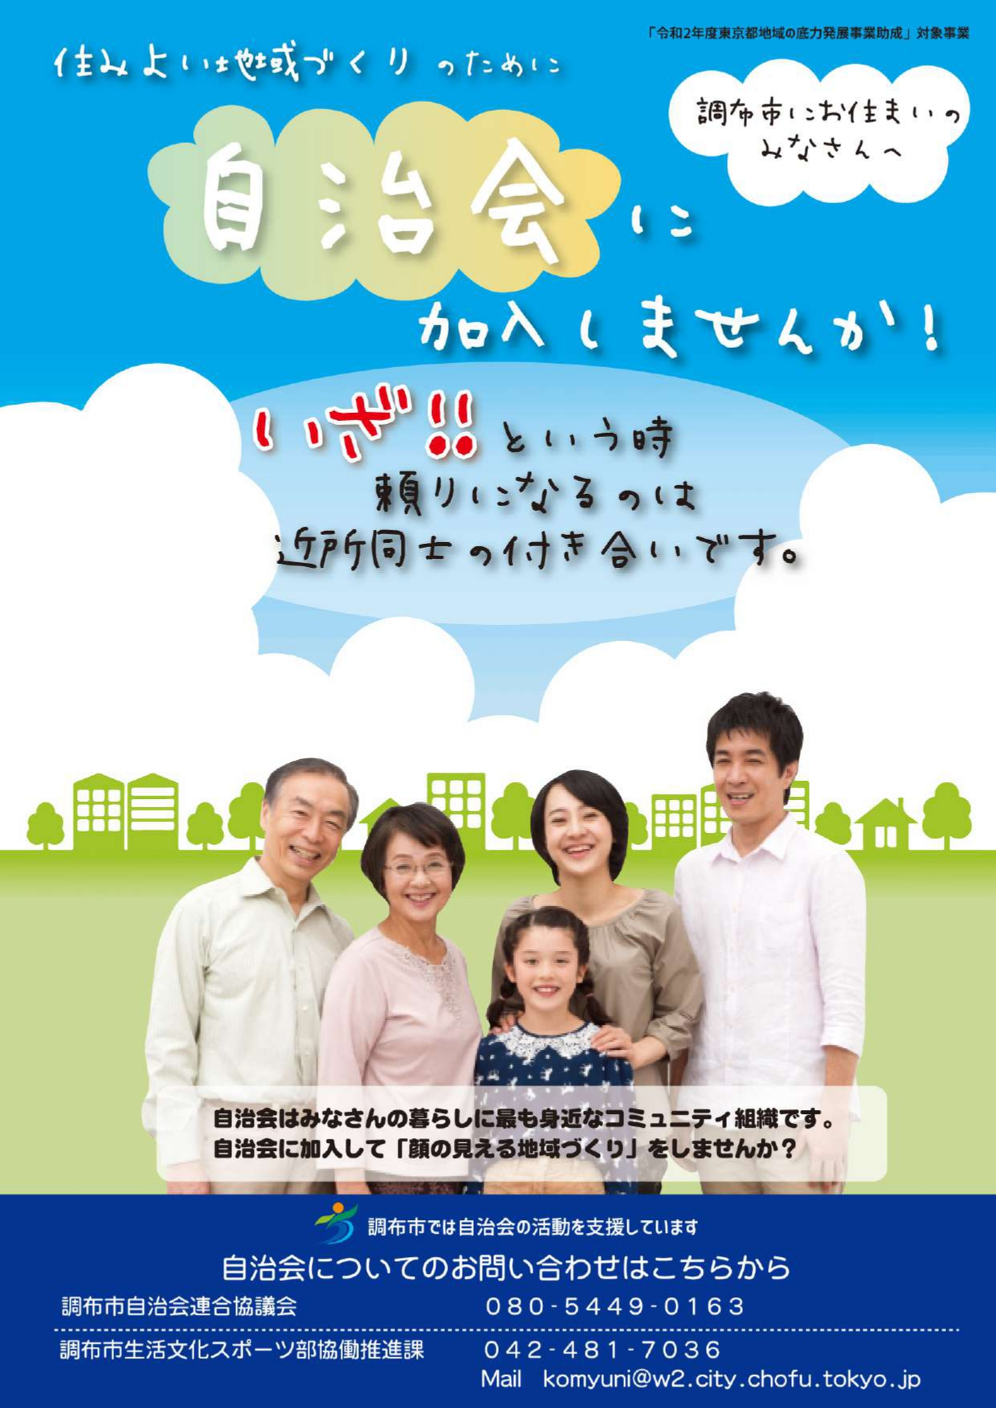

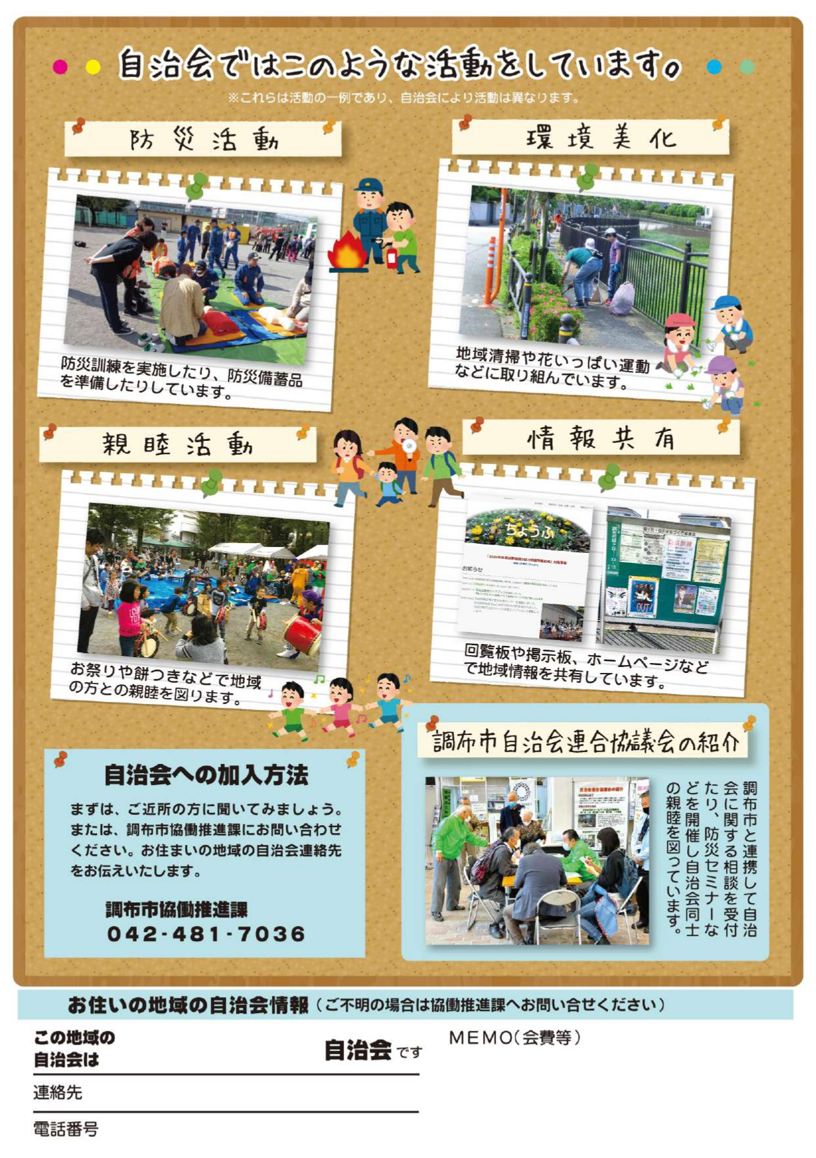

○○○○○○○○○○○○○○○○○○○○○○○○○○○○○○○○○○○○○○○○○○○○○○○○○○○○○○○○

090-○○○○-○○○○

会長　○○　○○

○○○○